检 测 报 告

试验名称：假人4小时静压


主检： | 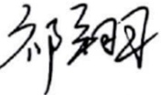 | 日期： | 2024年12月3日
审核： | 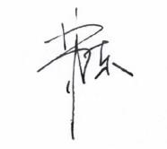 | 日期： | 2024年12月4日
批准： |  | 日期： | 2024年12月4日

北京光华荣昌汽车部件有限公司实验室

声 明

- 报告无实验室“检测专用章”无效。
- 报告无主检、审核、批准人签字无效。
- 报告涂改无效。
⑷ 复制报告未重新加盖“检测专用章”无效。
⑸ 对检测报告若有异议，请收到报告后15个工作日内通知实验室。
⑹ 送样检测仅对样品负责。
⑺ 电子版报告无安全密码无效

试验单位：北京光华荣昌汽车部件有限公司实验室
地 址：北京市昌平区流村镇工业园区
电 话： (010) 60793358-5711 邮 编：102200
样品名称 | 驾驶员座椅总成 | 车 型 | 吉利G3
样品件号 | / | 样品数量 | 1件
委托单位 | 智能气控产品开发部 | 生产单位 | /
送 样 者 | 赵洁  电话：15100729365 | 送样日期 | 2024年11月8日
试验地点 | 北京光华荣昌汽车部件有限公司实验室 | 试验日期 | 2024年12月3日
试验项目 | 假人4小时静压
试验标准 | 详见 GR20241101SQS156申请单
试验状态 | 量产品
试验结论 | 对 2024年11月8日智能气控产品开发部送检的吉利G3驾驶员座椅总成按照 GR20241101SQS156申请单进行假人4小时静压测试，经检测符合标准要求。
备 注 | /

一、试验条件
试验时间： | 2024年12月3日—2024年12月3日
试验地点： | 北京光华荣昌汽车部件有限公司实验室
试验人员： | 祁翔
环境温/湿度： | 温度：13.2℃；湿度：17.0%
二、试验仪器设备
序号 | 设备名称 | 设备编号 | 规格型号 | 厂家 | 精度 | 有效期
1 | 汽车室内尺寸测量用三维H点装置 | Q-017 | / | 天津汽车研究院 | 0.1° | /
2 | 数显倾角仪 | Q-072 | 0-90° | 韦度电子 | ±0.2° | 2025年11月19日
三、试验方法及评价标准
1、试验方法
将假人放在座椅上静压4个小时，观察座椅压陷情况，试验后拍照观察坐垫压陷回复时间。
2、评价标准
面料回弹时间≤1min
四、标准偏离
1、标准偏离
无
五、试验结果
1、试验结果
样品名称 | 样品编号 | 回弹时间（min） | 结果描述
驾驶员座椅总成 | 156-001-202411 | / | 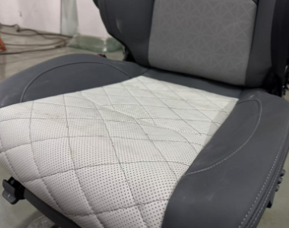
驾驶员座椅总成 | 156-001-202411 | / | 静压4小时后面料未发生塌陷。

六、试验照片
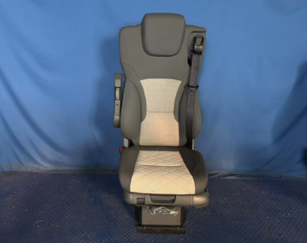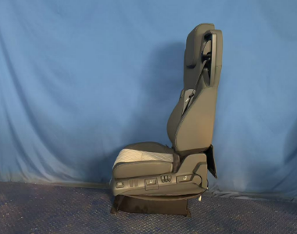
试验前
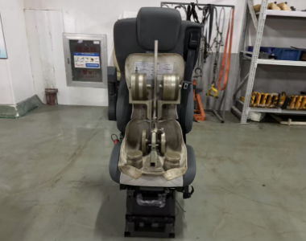
试验中
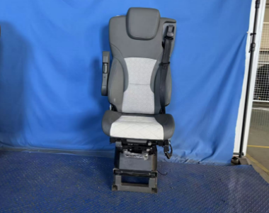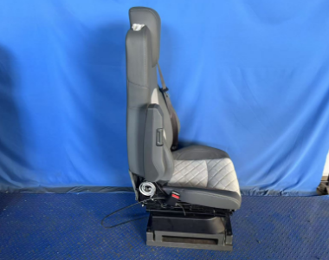
试验后
**报告结束**

